**COMPOSICION DE LA PLANTILLA EJERCICIO 2021**

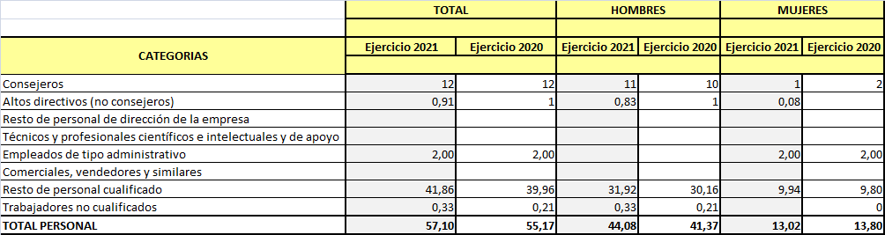

La plantilla de personal de GEONET a **31 de diciembre de 2021** era de:

